**Информационное сообщение об обстоятельствах и причинах**

**несчастного случая на производстве**

**Дата несчастного случая**: 16.04.2024.

# **Вид экономической деятельности**: Строительство зданий.

**Профессия пострадавшего**: Монтажник технологического оборудования и связанных с ним конструкций.

**Место происшествия:** Ханты-Мансийский автономный округ - Югра, Южно-Балыкское месторождение.

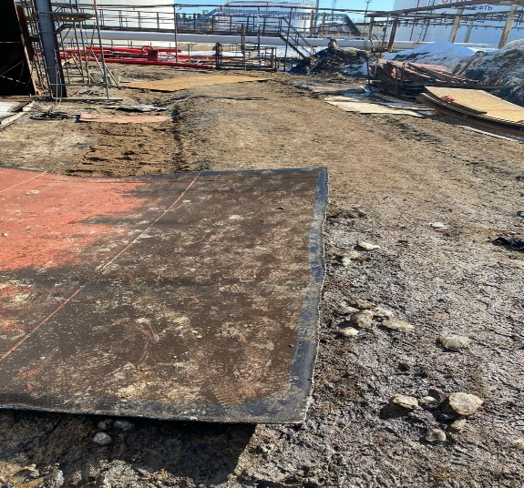

**Краткое описание происшествия:** Монтажник технологического оборудования и связанных с ним конструкций (далее - монтажник) по заданию производителя работ производил резку (демонтаж) стенок резервуара при помощи газорезки. При резке фрагмента стенки он оставлял непрорезанные части для того, чтобы фрагмент держался за резервуар до прибытия автомобильного крана, и монтажник осуществлял бы строповку фрагмента стенки, потом окончательно бы его отрезал. Для ускорения работы монтажник прорезал фрагменты размерами 4х4 метра. После того, как монтажник прорезал нижнюю часть фрагмента стенки резервуара, он стал отбивать нагар, образовавшийся при резке. В это время фрагмент стенки резервуара не удержался на непрорезанных участках, и начал падать. Монтажник стал убегать от падающего листа металла. Фрагмент стенки резервуара упал на ногу монтажнику, вследствие чего работник не удержался на ногах, упал и ударился головой о землю.

**Последствия:** Кататравма. ЗЧМТ. Сотрясение головного мозга. Закрытые переломы: нижней стенки правой глазницы, левого бедра. Категория несчастного случая: тяжелый.

**Вид (тип) несчастного случая:** Падение, обрушение, обвалы предметов, материалов, земли и прочего, в том числе: обвалы зданий, стен, строительных лесов, лестниц, складированных материалов (товаров) и другого.

**Причины несчастного случая:**

**Основная причина:** Нарушение технологического процесса, в том числе неисполнение требований проекта производства работ и (или) требований руководства (инструкции) по монтажу и (или) эксплуатации изготовителя машин, механизмов, оборудования, а именно выполнение работ по демонтажу стенки резервуара в отсутствии грузоподъемного механизма на месте производства работ, а также выполнение работ по демонтажу стенки резервуара путем разрезания на листы размерами более чем 2,0х6,0 метров.

**Сопутствующая причина:** 1. Неудовлетворительная организация производства работ, выразившаяся в необеспечении контроля со стороны руководителей и специалистов подразделения за ходом выполнения работы, соблюдением трудовой дисциплины, выразившееся в отсутствии ответственного лица не месте производства работ.

2. Недостатки в организации и проведении подготовки работников по охране труда, в том числе: непроведение инструктажа по охране труда, непроведение обучения и проверки знания требований охраны труда, выразившееся в допуске работника к работе по дополнительной профессии «Газорезчик» без проведения инструктажа на рабочем месте, стажировки по охране труда, обучения по охране труда.